**一．黑色/红色识别**

1）原始图像的灰度图和红色通道图分别进行相同的边缘检测->透视变换处理，保证两幅图片坐标是重合的，

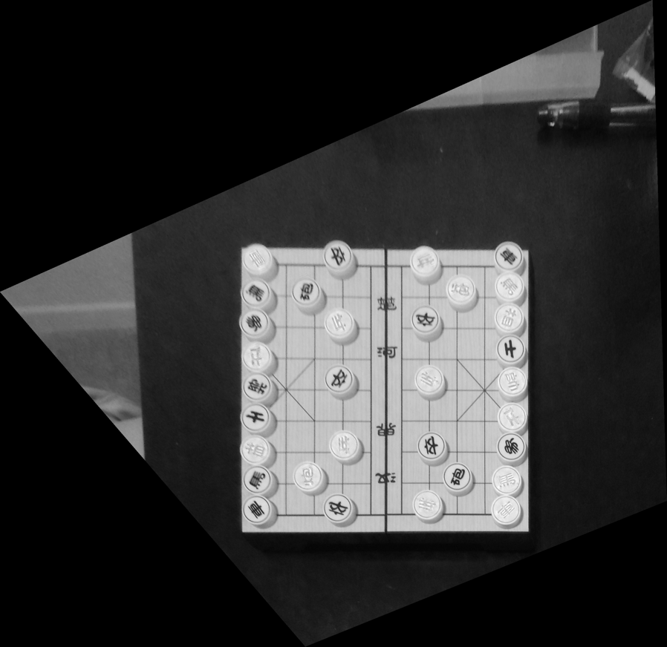

图1. 红色通道经透视变换后的图

然后对红色通道图进行二值化处理，这时候由于在红色通道中，红色棋子几乎接近白色，而黑色棋子仍然是黑色，所以二值化效果非常好。

由于之前对灰度图进行了边缘提取->透视变换的相同处理，然后又在这一基础上使用imfindcircles()函数找到了图中的所有圆形（详情参见找圆部分的说明），

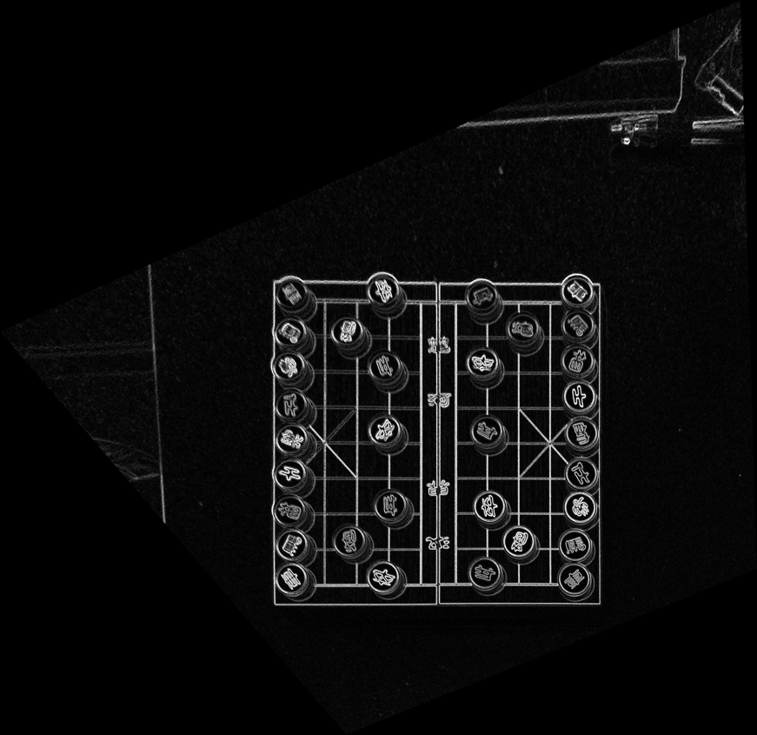

图2. 灰度图经边缘提取、透视变换后效果图

因为两幅图坐标相同，故可以将在灰度图中找到的圆形同样地标定在红色通道中，得到下图：

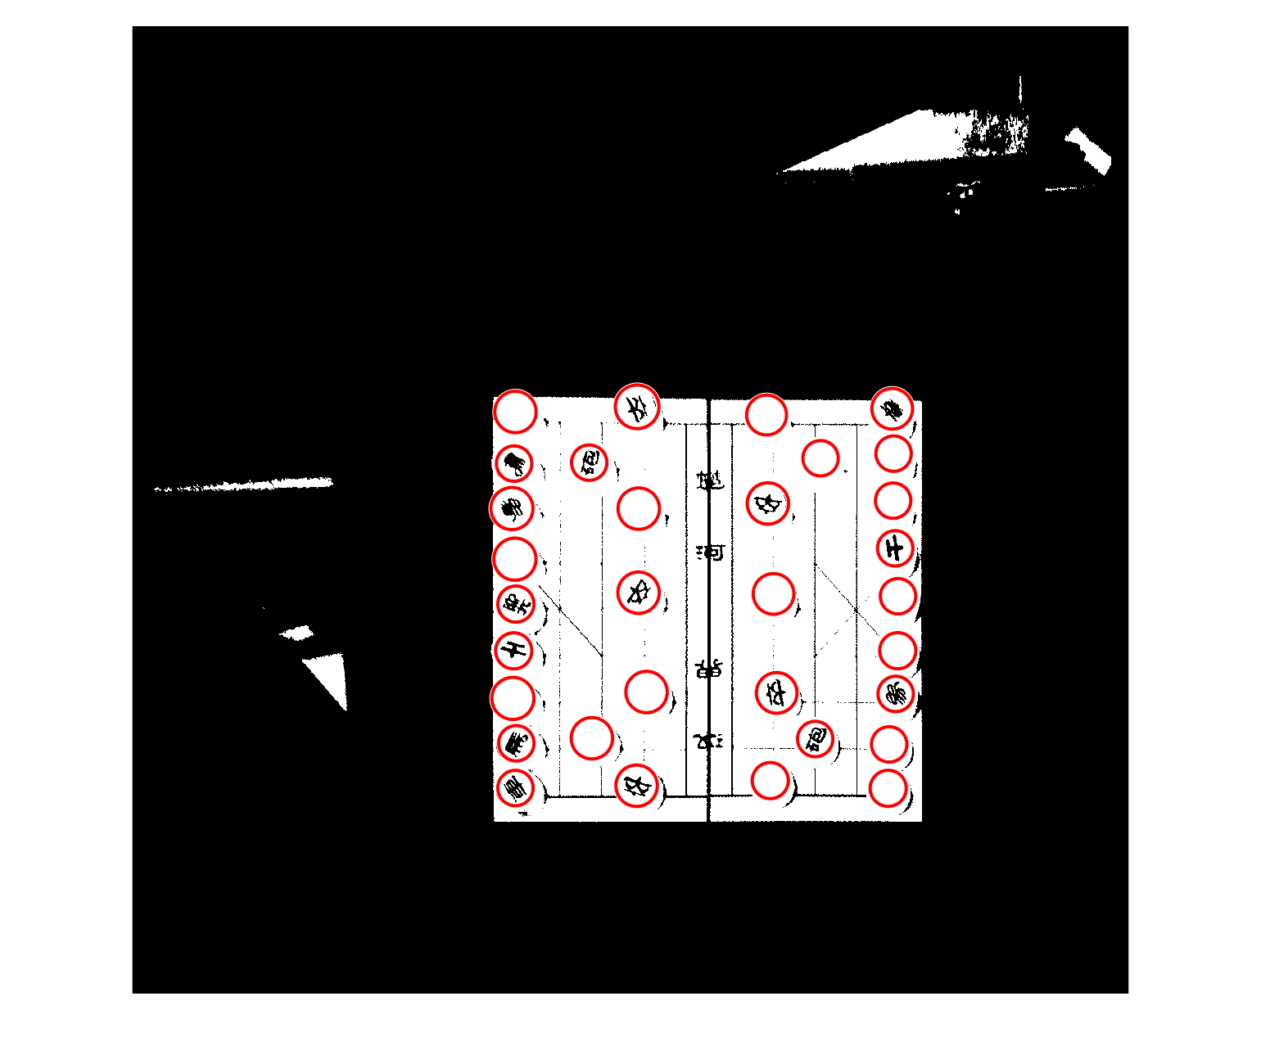

图3. 红色通道二值化后将圆形标定在图中

那么现在重点来了，通过上图我们可以得到所有棋子（即图中圆形）的中心点坐标和半径，观察可以发现，象棋的棋子中间汉字的外接圆半径大约为整个棋子半径的3/4，但为了防止二值化过程中由于光线造成的误差（比如有些区域光线过暗，在二值化时会造成棋子上有很大的区域都是黑色，见下图）

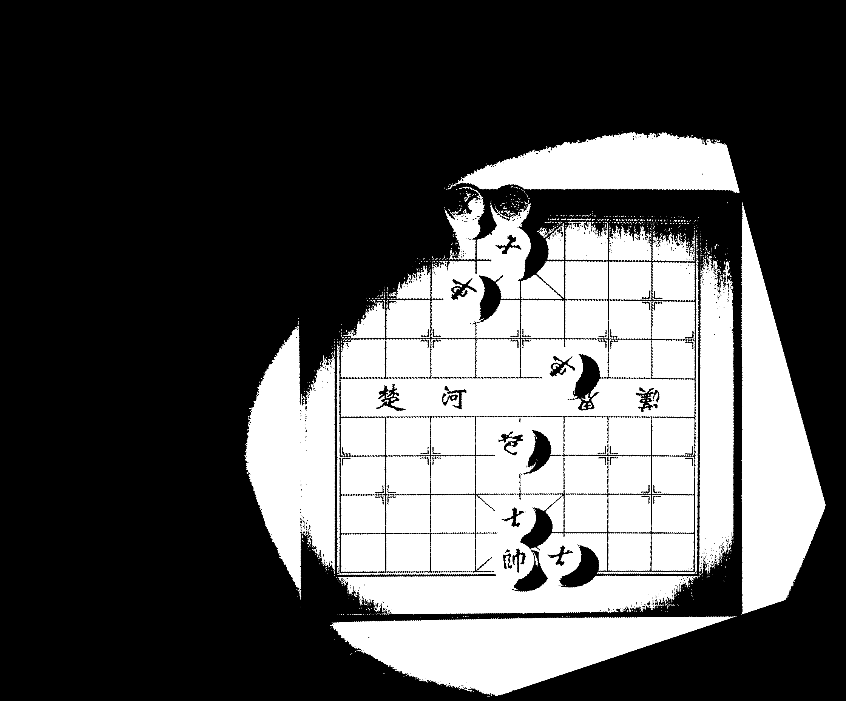

图4. 有误差的二值化图像示例

所以这里取棋子平均半径的1/2作为统计的范围，长度记为L，在这一范围内，设棋子中心点坐标为(r,c)，则遍历（r-L,c）到（r+L,c）这条垂直的直径上所有像素，如果这条直线上黑色像素点的个数大于白色像素点，我们就认为这枚棋子在二值化后的红色通道中显示为黑色，所以他是黑色棋子，反之就是红色棋子。

**二．汉字识别**

继上一步获取棋子坐标后，将灰度图直接进行与前面相同的透视变换，然后进行二值化，如图

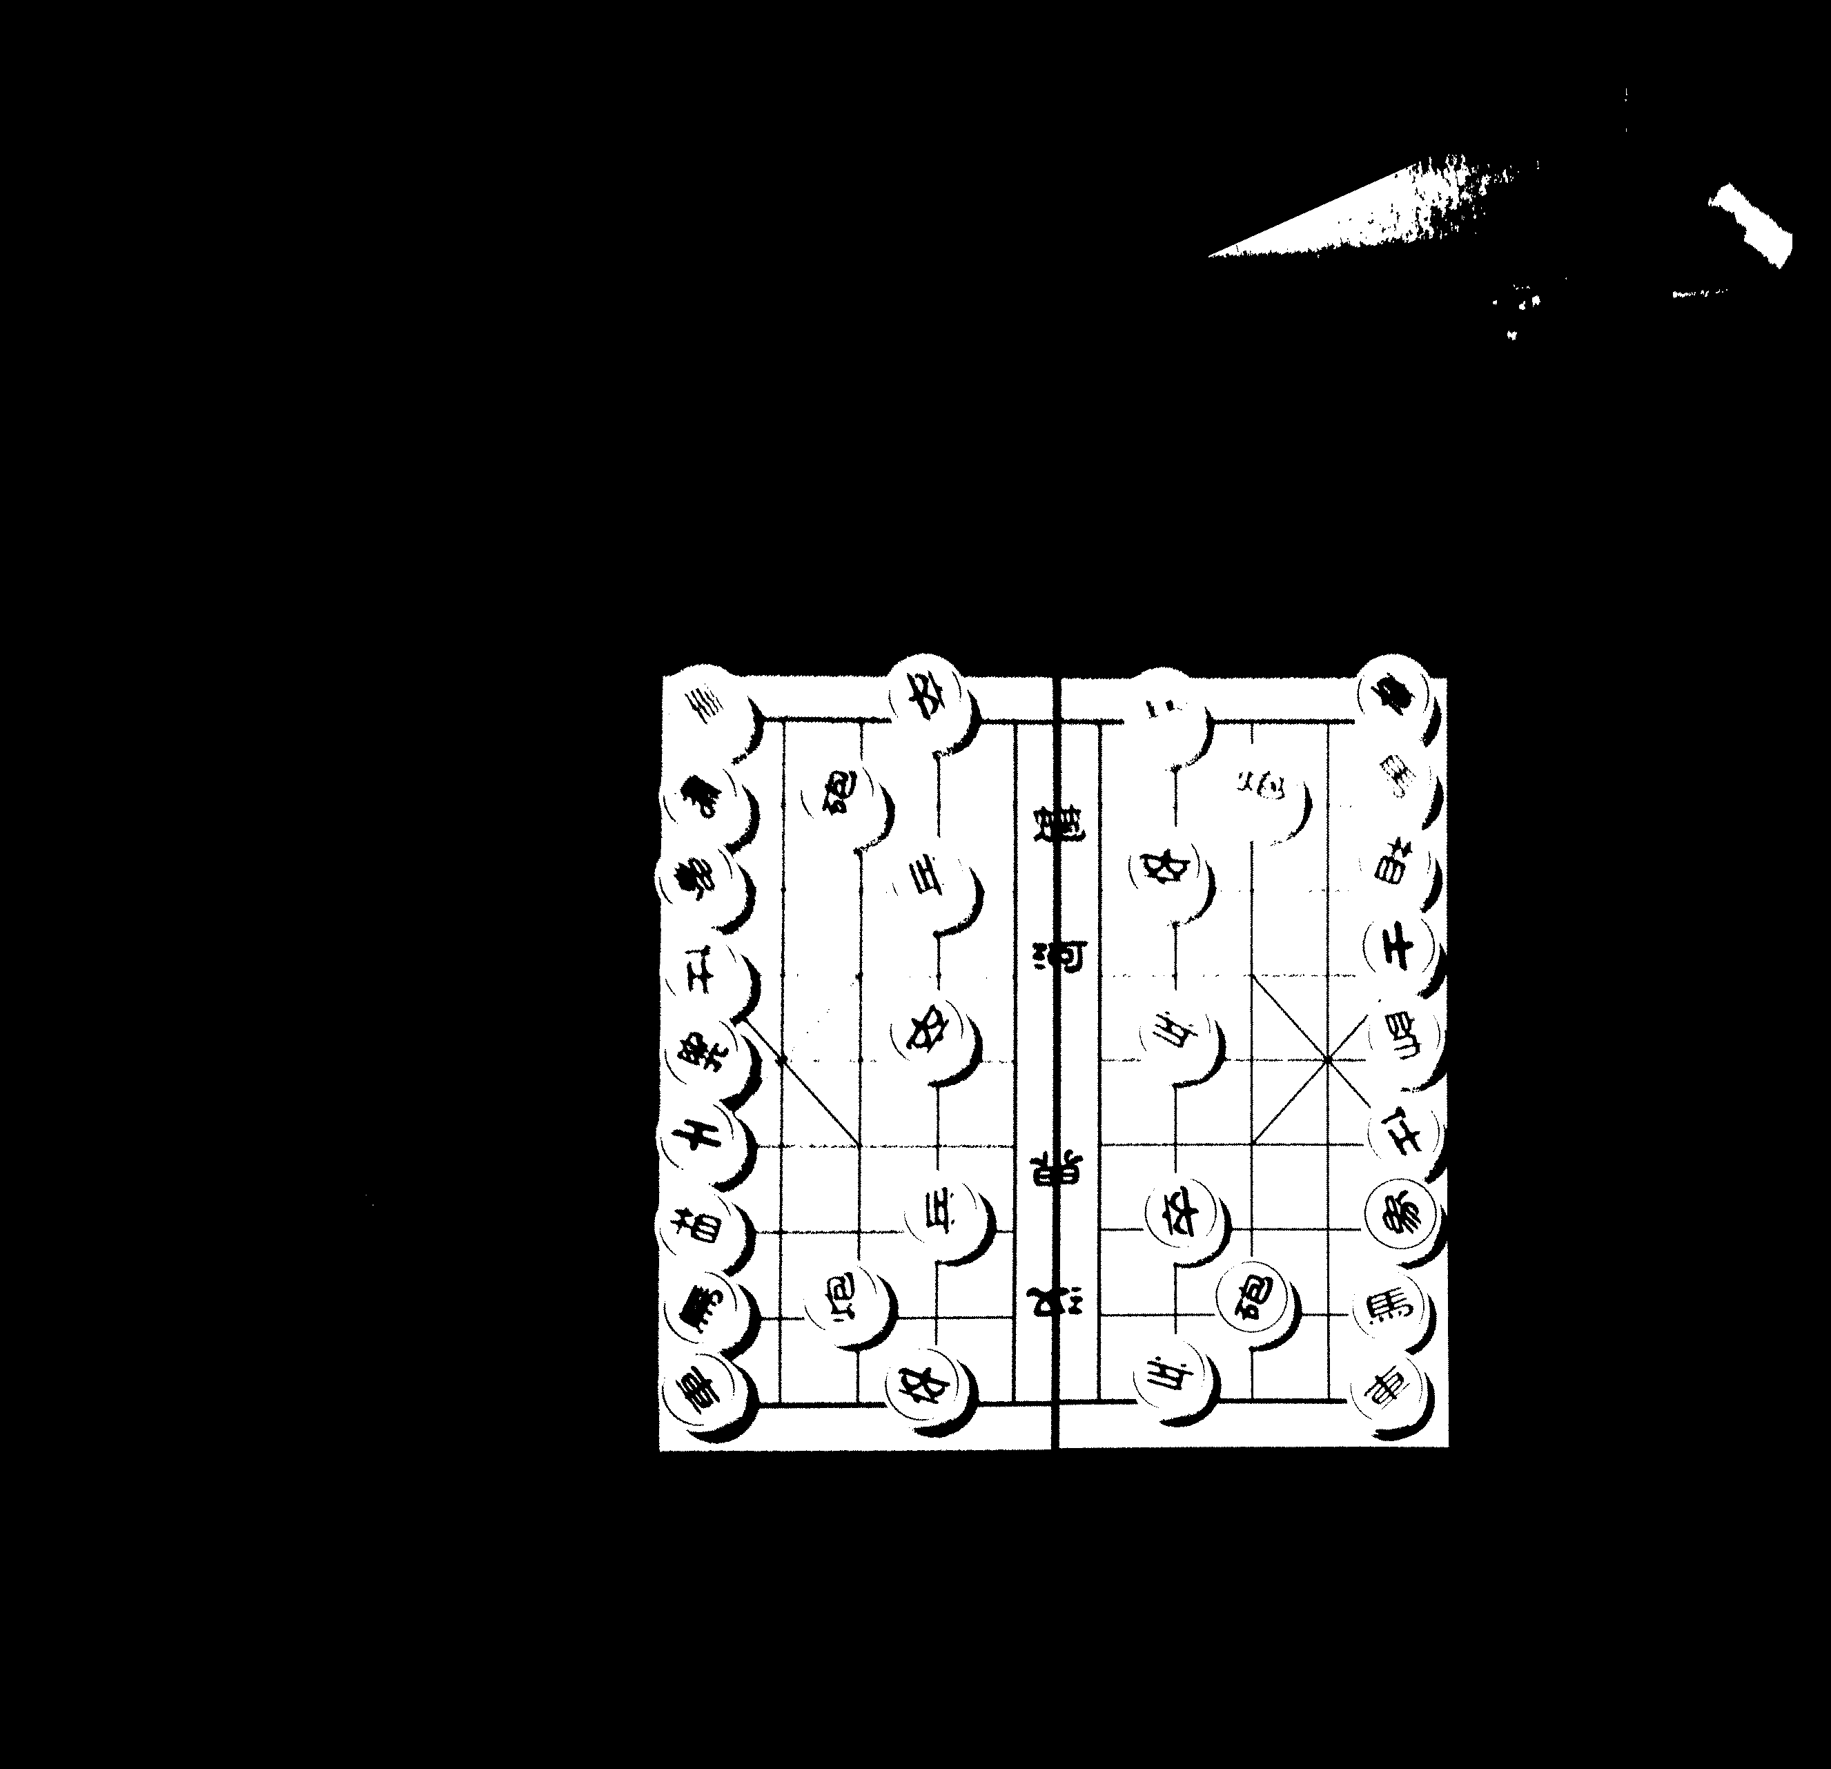

图5. 透视变换后的二值化灰度图

通过对多张图片进行同样的处理得到多种字体的字符模板库，大小均为20x20像素，黑底白字。

由于模板的限制，我们在对透视变换后的二值化灰度图也要进行相应处理，即首先根据棋子中心点坐标和半径，使用imcrop()函数在图像中截取一个3/4r x 3/4r的矩形，可以确保包含整个字符，然后使用imresize()函数将其大小改变为20x20，与模板大小相符，然后将得到的图像黑白反转，得到黑底白字的待识别字符。

ChessBoard/character2recognize/3.jpgChessBoard/character2recognize/2.jpgChessBoard/character2recognize/4.jpg

图6. 待识别字符示例

接下来将预处理后的待识别字符图像imageU与字符模板库中的字符图像imageT进行”与“运算得到共同部分图像imageV；将得到的共同部分图像与待识别字符进行逻辑”异或“运算，得到待识别字符图像多余部分imageX；将得到的共同部分与模板字符进行逻辑”异或“运算，得到模板图像多余部分imageW。

计算每个模板字符图像imageT中白像素个数T,待识别字符图像imageU的白像素个数U，imageU与imageT共同的部分imageV的白像素个数V，imageW的白像素个数W；imageX中白像素个数X；

构造判别函数表达式为：

其中

求得相似系数最大max（Y）对应的模板M为待识别字符。